ПЛОД
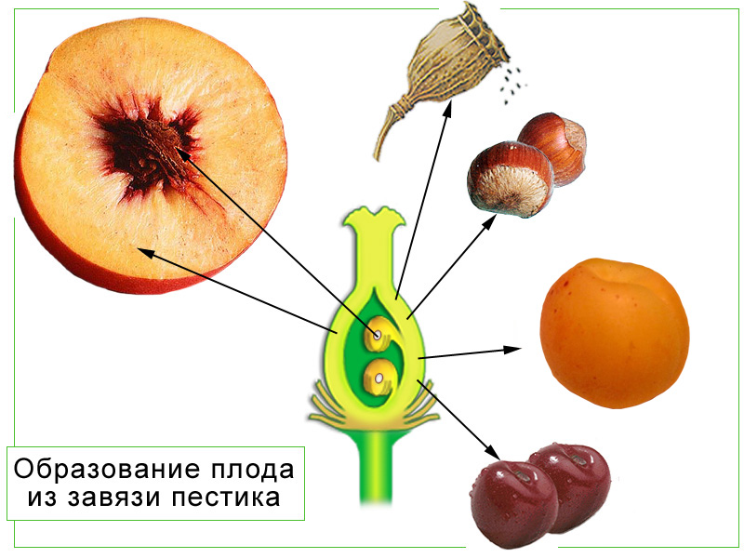
Плод – орган размножения, заключающий в себе семена. Плоды характерны только для цветковых растений, их можно рассматривать как конечный этап развития репродуктивных органов покрытосеменных. По выражению крупного американского ботаника А.Имса, «плод - это зрелый цветок». Завязь - нижняя часть пестика, содержащая семяпочки, разрастается и превращается в плод. Таким образом, число семян, содержащихся в плоде, соответствует числу семяпочек. В строго ботаническом смысле плод - это зрелая завязь, содержащая семена - зрелые семяпочки. Стенка завязи преобразуется в околоплодник, а семязачатки - в семена. Околоплодник защищает семена от высыхания, механических повреждений, поедания и способствует распространению семян.

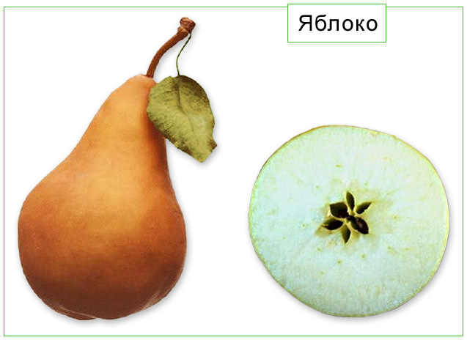
Настоящий плод развивается только из завязи пестика. Плод, образующийся из чашелистиков, лепестков или цветоложа, называется ложным плодом. Так, плоды яблони состоят преимущественно из разросшегося мясистого цветоложа; только сердцевина яблока происходит из завязи. Настоящие и ложные плоды могут быть трех категорий: простые плоды (вишня, финик), образующиеся из цветка с одним пестиком; сложные плоды (малина, ежевика), развивающиеся из цветка с несколькими пестиками, и соплодия, образующиеся в результате срастания плодов одного или нескольких соцветий (ананас).
Особенности зрелого плода: несет семя или семена. В природе и, особенно в культуре, встречаются бессемянные плоды (сорта винограда, банана). Вначале в пищу употребляли корневище банана, затем, когда в результате скрещивания двух диких видов банана плоды внезапно стали бессемянными, человек оценил их вкус. Так как семян у банана нет, то его размножают вегетативным путем (отростками). Существенной частью плода, формирующей его внешнюю структуру, является околоплодник. Он обычно составляет основную массу плода. На околоплоднике образуются разного рода выросты: крючочки, щетинки, хохолки, крылья и т.д. В околоплоднике различают наружную часть (выражена у вишни, абрикоса, цитрусовых), среднюю часть (мякоть вишни, абрикоса, персика, яблока, белая часть покровов цитрусовых), внутреннюю (косточка вишни, абрикоса, персика, сочная часть цитрусовых).
Общепринятой классификации плодов пока нет. Многочисленные классификации учитывают внешнее разнообразие плодов, консистенцию околоплодника (сухие и сочные), число семян, раскрывающиеся или нераскрывающиеся плоды.

Выделяют следующие виды плодов:

Сухие плоды:
- листовка - сухой, многосемянный (реже одно- или двусемянный), вскрывающийся в основном по брюшной стороне (купальница, пион);
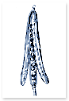
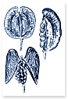
- стручок (стручочек) вскрывается снизу вверх с натянутой между створками перегородкой, на которой располагаются семена (левкой, сурепка, капуста);

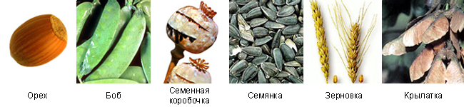

- орех - с деревянистым околоплодником, односемянный (лещина, грецкий орех);
- боб отличается от листовки тем, что раскрывается одновременно по брюшному шву и вдоль спинки (акация белая, горох, фасоль);
- коробочка - многосемянный плод (табак, хлопчатник, мак).
- семянка - нераскрывающийся плод (астра, подсолнечник);
- зерновка - нераскрывающийся односемянный плод с тонким околоплодником, тесно прилегающим к кожуре (злаки);
- крылатка - по краям околоплодника образуется тонкая окраина в виде крыла (клен);

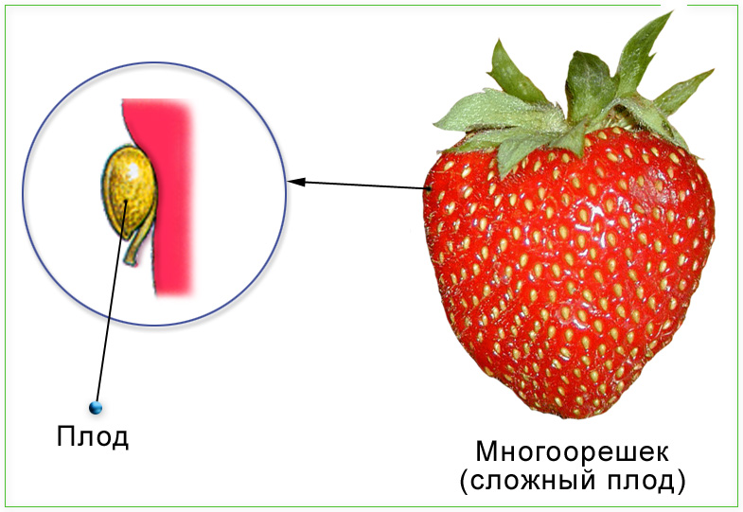

- орешек - с кожистым или деревянистым околоплодником (земляника, гречиха, роза);

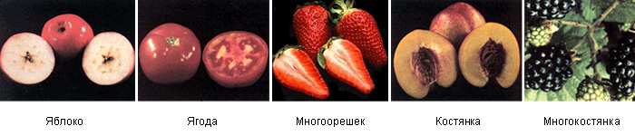

Сочные плоды:

- костянка - внутри деревянистая твердая косточка, за которой следует сочный мясистый слой, а снаружи плотный слой (слива, вишня, черешня, черемуха);
- ягода - сочный многосемянный плод (виноград, томат, брусника, черника, клюква);
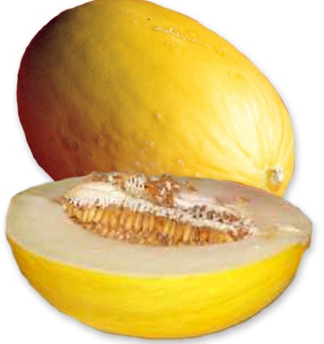
- яблоко - наружная часть околоплодника сочная, мясистая; внутренняя - перепончатая или хрящеватая (яблоня, груша, рябина, боярышник);
- тыквина - многосемянный плод с твердой кожурой, мясистым средним слоем и сочным внутренним (тыква, арбуз, дыня);
- померанец - околоплодник толстокожистый, снаружи железистый, внутри волокнистый с жидким соком (апельсин, лимон).

В зависимости от строения завязи, из которой развивается плод:
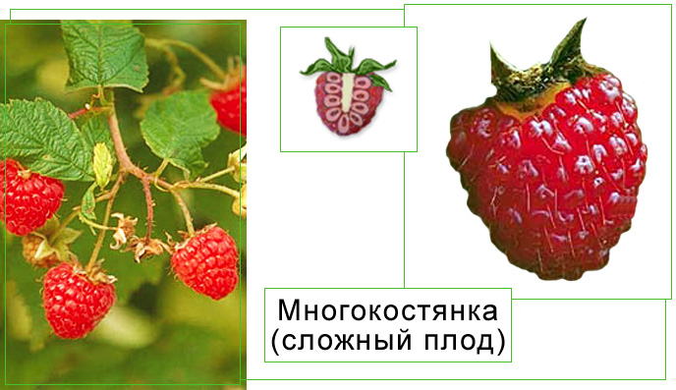
- Апокарпные плоды – развиваются из многочисленных пестиков с верхней завязью. Каждому отдельному, свободно сидящему на цветоложе простому пестику соответствует свободный плодик. В образовании плода может принимать участие цветоложе. Примеры: многоорешек (шиповник, земляника), многокостянка (малина, ежевика)

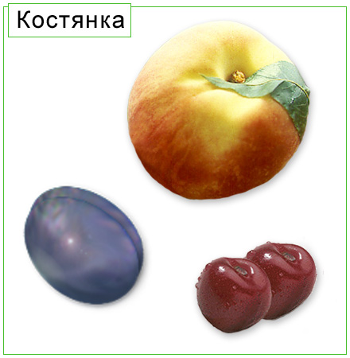
- Монокарпные плоды – развиваются из завязи пестика, образованного одним плодолистиком. Семян в плоде может быть одно или несколько. Примеры: боб (фасоль, горох), костянка (абрикос, вишня, слива).

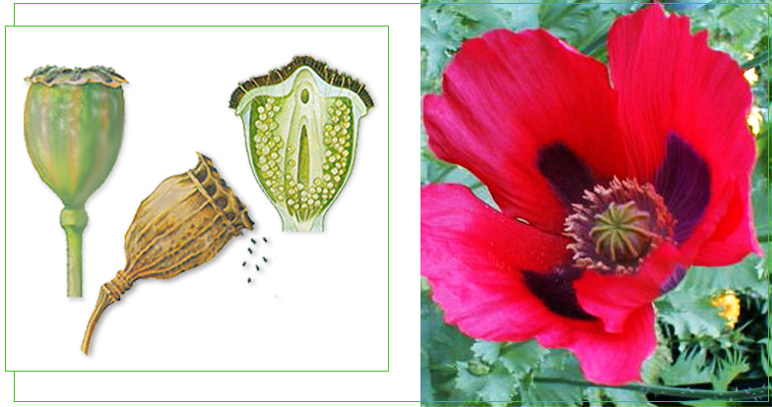
- Ценокарпные плоды – основой которых является сложный пестик, образованный в результате срастания нескольких плодолистиков. Такие плоды часто разделены на гнезда, иногда разрушающиеся к моменту созревания. Примеры: коробочка (мак, белена), яблоко (яблоня, груша), померанец (апельсин), ягода (крыжовник, смородина, виноград), стручок (капуста).

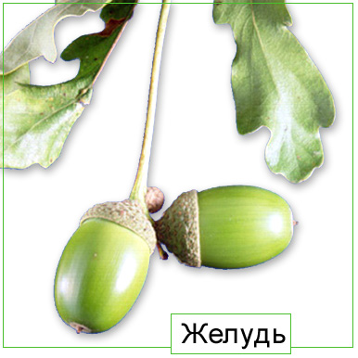
- Псевдомонокарпные плоды – имитируют монокапные, отсюда и название. Образуются из пестика, возникшего путем срастания плодолистиков (границы срастания отсутствуют) или плодолистик один, а остальные редуцируются. Пример: зерновка, семянка, орех, желудь.

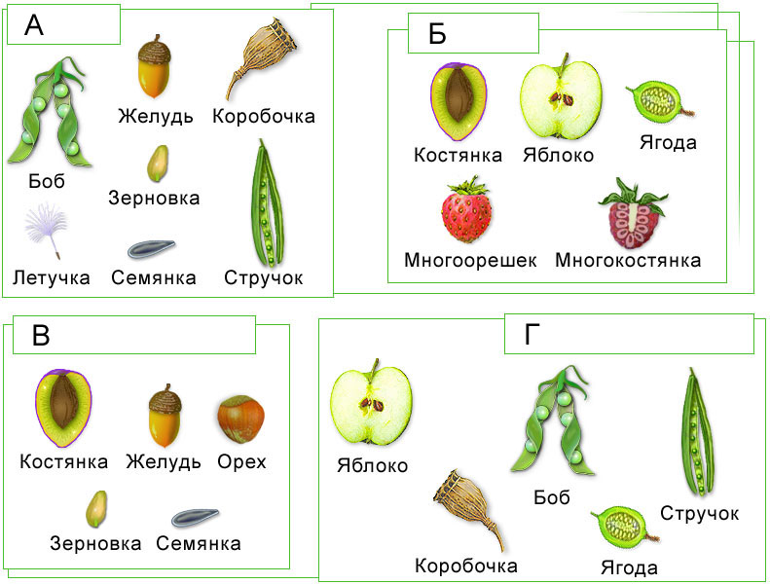
Т. к. классификаций плодов много, то один и тот же плод может попасть в разные группы:
А - сухие плоды;
Б - сочные плоды;
В- односемянные
Г- многосемянные

Сохранение и распространение вида связаны с распространением семян и плодов. В процессе эволюции выработались различные приспособления: перенос семян и плодов с помощью воды, ветра, животных или путем саморазбрасывания.

